**第8单元跟踪检测卷**

一、填一填。(每题4分，共28分)

1． 用4、9、8组成没有重复数字的两位数是(　　　　　　　　　　)。

2． 用1、6、8、3组成没有重复数字且个位是单数的两位数是(　 )。

3．用2、0、7组成没有重复数字的两位数是(　　　　　　　)。

4． 用0、3、6、9组成没有重复数字的两位数是(　　　　　　　　　)，最大的是(　　)，最小的是(　　)。

5．有5颗糖，全部分给芳芳、菲菲、丽丽三人，每人至少分1块，有(　　)种分法。

6．7个小朋友在进行围棋比赛，每两个人都要赛一场，一共要进行(　　)场比赛。

7．从乐乐家到学校一共有(　　)条路走。

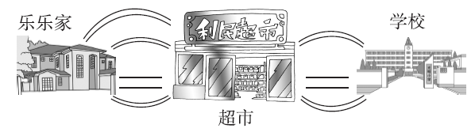

二、辨一辨。(对的画“√”，错的画“×”)(每题2分，共10分)

1．三年级4个班进行足球对抗赛，每2个班赛一场，一共要比赛8场。 (　　)

2．聪聪在演讲比赛中获得了第1名，他和参加比赛的每个选手都握了一次手，一个握了10次，参加比赛的一共有10人。 (　　)

3．笑笑有4件上衣，3条裙子，她共有12种不同的穿法。 (　　)

4.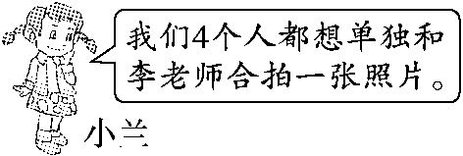 那么一共要拍5张照片。 (　　)

5. 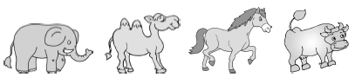 4只动物排成一队，其中骆驼不能站在最前面，一共有6种排法。 (　　)

三、选一选。(把正确答案的序号填在括号里)(每题2分，共10分)

1．从1，2，3，4中选一个数字作分子，从5，6，7中选一个数字作分母，可以组成(　　)个分数。

A．7 B．8 C．12

2．书架上有4本不同的书，小明想拿2本，有(　　)种不同的拿法。

A．3 B．6 C．9

3．从3枚硬币中任意取出2枚，取出的钱共有(　　)种情况。

A．3 B．6 C．9

4．3个小朋友都单独和李老师、陈老师分别拍一张照片，一共要拍(　　)张照片。

A．3 B．6 C．9

5．从1～200的数中，有(　　)个十位和个位相同的数。

A．20 B．19 C．18

四、连一连，填一填。(每题6分，共18分)

1．一共有(　　)种坐法。

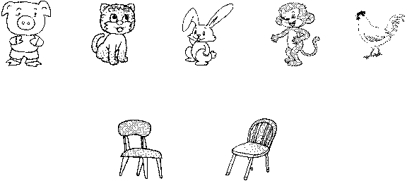

2．他们每两个人要握一次手，共要握(　　)次手。 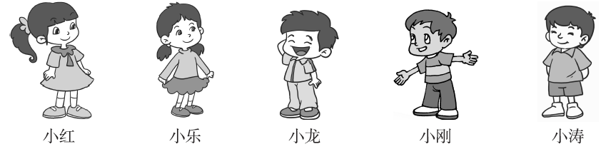

3．2018年世界杯32强C组是下面4个国家球队，每两个球队比赛一场，一共要比赛(　　)场。

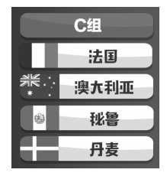

五、走进生活，解决问题。(1～3题每题6分，4、5题每题8分，共34分)

1．拉动纸条，看看可以组成哪些两位数，记录下来。

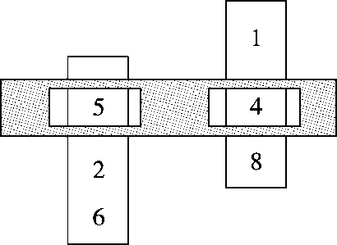

2.三(1)班在筹划校运动会4×100米接力赛方案时，决定让本班短跑速度最快的小东跑第四棒，小浩、小峰、小亮跑其他三棒。一共有几种不同的方案？

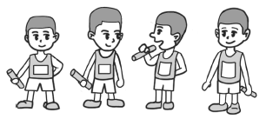

3．学校准备在4位男同学和3位女同学中选出1位男同学和1位女同学作为诗词朗诵比赛的主持人，有多少种不同的选法？

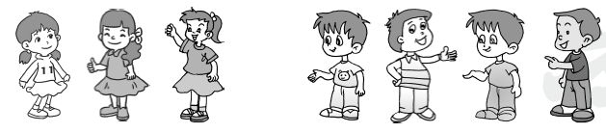

4．小峰、小红、小亮、小兰和小梅5人进行跳棋比赛，每两人都要比赛一场。

(1)一共要比赛多少场？

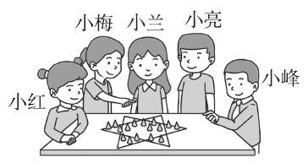

(2)最后两场都是小亮赢，其他人赢的场数相同，他们各赢了几场？

5. 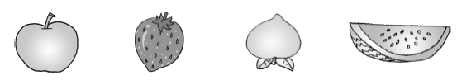

(1)乐乐从中任选2种，有多少种选法？

(2)乐乐想选苹果和另外一种，共有多少种选法？如果把选出的2种水果分别送给萍萍和芳芳，有多少种送法？

**答案**

一、1.49、48、94、98、84、89

2．61、31、81、83、13、63

3．27、20、70、72

4．36，39，30，60，63，69，96，90，93　96　30

5．6

6．21　 [点拨]列式是6＋5＋4＋3＋2＋1＝21(场)。

7．12

二、1.×　2.×　3.√　4.×　5.×

三、1.C　2.B　3.A　4.B

5．A　 [点拨]别忘了100和200。

四、1.10

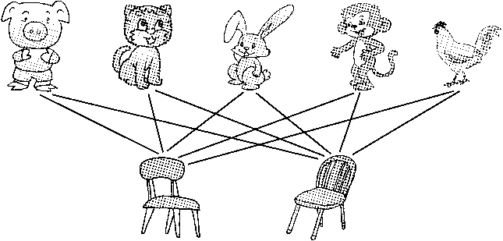

2．10　连一连略　3.6　连一连略

五、1.组成的两位数有51，54，58，21，24，28，61，64，68。

2．2×3＝6(种)

答：一共有6种不同的方案。

3．4×3＝12(种)

答：有12种不同的选法。

4．(1)4＋3＋2＋1＝10(场)。

答：一共要比赛10场。

(2)他们各赢了2场。

5．(1)3＋2＋1＝6(种)　答：有6种选法。

(2)苹果和草莓、苹果和桃子、苹果和西瓜

3×2＝6(种)

答：选苹果和另外一种，共有3种选法；有6种送法。

[点拨] 选出的2种水果分别送给萍萍和芳芳，可以交换，所以就有3×2＝6(种)。